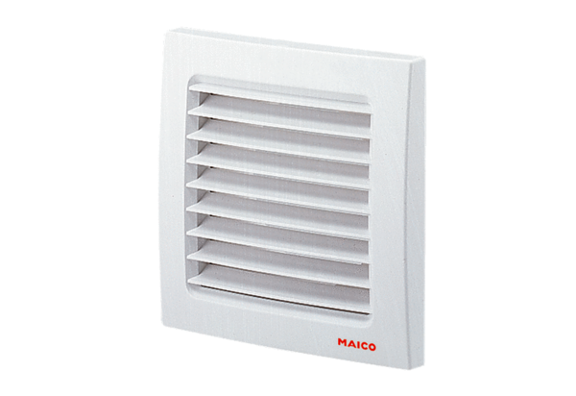Grille extérieure SG 120Unité de conditionnement : 1 pièceGamme: A
Numéro de référence : 0059.0951Fabricant : MAICO

